WTOREK
TEMAT DNIA: W PRZESTRZENI KOSMICZNEJ

Cele szczegółowe:
Dziecko:
- poznaje nazwy planet
- wie, jak należy dbać o planetę Ziemię

- Słuchanie nazw planet, w kolejności występowania ich od słońca. Powtarzanie ich nazw przez dzieci.
- Przeliczanie planet, omawianie ich wyglądu przez dzieci (ich wielkości, koloru, która z nich posiada pierścień).
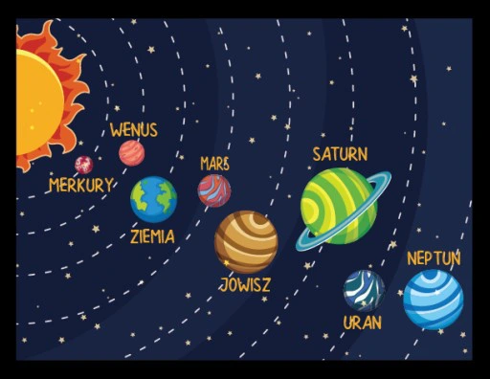

- Słuchanie ciekawostek o planetach na podstawie piosenki pt. W układzie słonecznym.
https://www.youtube.com/watch?v=yxVMhKt-cvI

- Słuchanie opowiadania Schima Schimmela Dzieci Ziemi – pamiętajcie.
Gdzieś w najgłębszej aksamitnej czerni wszechświata krąży cudownie błękitny świat. Z daleka wygląda on jak prześliczna, niebiesko- biała, zamglona marmurowa kula. Ale im bardziej się zbliżamy, tym więcej widzimy kolorów- czerwienie, brązy, żółcie i wszystkie odcienie zieleni. Jest wiele światów unoszących się w przestrzeni, ale ten świat jest szczególny. To nie jest zwykły świat. Są bowiem na nim zwierzęta. Miliardy zwierząt. Więcej zwierząt niż wszystkich gwiazd, które mrugają z nocnego nieba.
A wszystkie owe zwierzęta są dziećmi tego świata. Ponieważ ten świat jest ich Matką.
My zaś nazywamy go Matką Ziemią. Zwierzęta nie są same na Matce Ziemi. Żyją tu również ludzie. Miliardy ludzi. Jest ich więcej niż gwiazd, które mrugają z nocnego nieba. Oni także są dziećmi Matki Ziemi. Tak więc zwierzęta i ludzie, i Matka Ziemia- to jedna wielka rodzina. I bawią się tu delfiny. I śpiewają ptaki. I tańczą gazele. I żyją ludzie.
W najgłębszej aksamitnej czerni wszechświata krąży rodzina Matki Ziemi. I zwierzęta pamiętają. One pamiętają Matkę Ziemię z czasów, zanim pojawili się na niej ludzie.
Pamiętają czasy, gdy lasy były gęste, bujne i zielone. Gdy oceany i rzeki, i jeziora były przejrzyste i krystalicznie czyste. Gdy niebo było jasne i tak błękitne.
Zwierzęta pamiętają też chwile, kiedy ujrzały pierwszych ludzi.
Na początku zaledwie kilku. Ale potem coraz więcej i więcej, aż ludzie rozeszli się po całej Matce Ziemi.
Mimo to nadal zwierząt było więcej niż ludzi. I ludzie dzielili się Matką Ziemią ze zwierzętami. Jeszcze pamiętali, ze zwierzęta są ich siostrami i braćmi.
Jeszcze pamiętali, że stanowią cząstkę jednej wielkiej rodziny. I zwierzęta, i ludzie- to oczy i uszy, i serce Matki Ziemi. Więc kiedy bawiły się delfiny, bawiła się Matka Ziemia. Kiedy śpiewały ptaki, Matka Ziemia śpiewała. Kiedy tańczyły gazele, Matka Ziemia tańczyła. A kiedy ludzie kochali, kochała i Matka Ziemia.
Mijały lata, rodzili się ludzie. Coraz więcej i więcej, i więcej. Aż wreszcie ludzi było więcej niż zwierząt. I ludzie zapomnieli. Zapomnieli dzielić się ze zwierzętami ziemią i wodą, i niebem matki Ziemi. Zapomnieli, że zwierzęta to ich siostry i bracia. Zapomnieli, że wszyscy są cząstką jednej wielkiej rodziny Matki Ziemi. Ludzie zapomnieli. Ale zwierzęta pamiętały. Wiedziały, że kiedyś będą musiały ludziom o tym przypomnieć.
I teraz każdego dnia nasze siostry i bracia przypominają. Bo kiedy bawią się delfiny, ludzie pamiętają. Kiedy śpiewają ptaki, także pamiętają. Kiedy tańczą gazele, także pamiętają.
A kiedy ludzie będą pamiętać, będą też kochać.

- Rozmowa z dziećmi na temat opowiadania:
- O czym było opowiadanie?
- Jak wyglądała Ziemia?
- Kto jest mieszkańcem Ziemi?
- Jak zachowywali się mieszkańcy Ziemi? (zwierzęta i ludzie)
- Jak należy dbać o Matkę Ziemię, aby była szczęśliwa?

- Słuchanie piosenki pt. Ziemia- to wyspa zielona.
https://www.youtube.com/watch?v=-ZQTnkXpcCA

- Proszę o przygotowanie książeczek Odkrywam siebie, karty pracy cz. 3, nr 71.
- Odwzorujcie rysunki rakiety i ufoludka.
- Rysujcie po śladzie, nie odrywając kredki od kartki.

- DLA CHĘTNYCH DZIECI:
- Budowanie wymyślonych przez dzieci stacji kosmicznych z różnorodnych klocków, nadawanie im nazw.

